МИНИСТЕРСТВО НАУКИ И ВЫСШЕГО ОБРАЗОВАНИЯ РОССИЙСКОЙ ФЕДЕРАЦИИ
федеральное государственное автономное образовательное учреждение высшего образования
«САНКТ–ПЕТЕРБУРГСКИЙ ГОСУДАРСТВЕННЫЙ УНИВЕРСИТЕТ
АЭРОКОСМИЧЕСКОГО ПРИБОРОСТРОЕНИЯ»
ДОПУСТИТЬ К ЗАЩИТЕ

Заведующий кафедрой №___
должность, уч. степень, звание |  | подпись, дата |  | инициалы, фамилия

БАКАЛАВРСКАЯ РАБОТА
на тему | разработка мобильного приложения для владельцев домашних птиц

выполнена | Колесниченко Владиславом Алексеевичем
фамилия, имя, отчество студента в творительном падеже

по направлению подготовки | 09.03.03 |  | Прикладная информатика
 | код |  | наименование направления
наименование направления
направленности | 01 |  | Прикладная информатика в
 | код |  | наименование направленности
информационной сфере
наименование направленности

Студент группы № | 4216 |  |  |  | Колесниченко В.А.
 |  |  | подпись, дата |  | инициалы, фамилия
Руководитель
доцент, канд. технических наук |  |  |  | В.И Исаков
должность, уч. степень, звание |  | подпись, дата |  | инициалы, фамилия

Санкт-Петербург 2026

МИНИСТЕРСТВО НАУКИ И ВЫСШЕГО ОБРАЗОВАНИЯ РОССИЙСКОЙ ФЕДЕРАЦИИ
федеральное государственное автономное образовательное учреждение высшего образования
«САНКТ–ПЕТЕРБУРГСКИЙ ГОСУДАРСТВЕННЫЙ УНИВЕРСИТЕТ
АЭРОКОСМИЧЕСКОГО ПРИБОРОСТРОЕНИЯ»
УТВЕРЖДАЮ
Заведующий кафедрой №___
должность, уч. степень, звание |  | подпись, дата |  | инициалы, фамилия

ЗАДАНИЕ НА ВЫПОЛНЕНИЕ БАКАЛАВРСКОЙ РАБОТЫ
студенту группы | 4216 |  | Колесниченко Владислав Алексеевич
 | номер |  | фамилия, имя, отчество

на тему | разработка приложения-помощника для настольных ролевых игр

утвержденную приказом ГУАП от | 18.03.2026 | № | 11-391/26

Цель работы: | разработка приложения-помощника для игроков в настольно-ролевые
игры, которое позволит упростить проведение игр как для ведущих, так и для игроков.
Приложение будет весь необходимый перечень инструментов, такие как: генерация
персонажей, названий, создание персонажей игроков, ведение заметок, просмотр списков
предметов, заклинаний, монстров и пр

Задачи, подлежащие решению: | - Анализ предметной области
- Формулировка функциональных и нефункциональных требований
- Обоснование выбора стека технологий
- Разработка архитектуры приложения
- Проектирование пользовательского интерфейса
- Реализация приложения

Содержание работы (основные разделы): | - Анализ
- Проектирование приложения
- Разработка приложения

Срок сдачи работы « |  | » |  | 20 | 26

Руководитель
доцент, канд. технических наук |  |  |  | В. И. Исаков
должность, уч. степень, звание |  | подпись, дата |  | инициалы, фамилия

Задание принял(а) к исполнению
студент группы № | 4216
 |  |  | подпись, дата |  | инициалы, фамилия

РЕФЕРАТ
Ключевые слова: настольно-ролевые игры, DnD, настольное приложение, C++, Qt, SQLite, JSON, база данных, карточка персонажа, бестиарий, справочник заклинаний, справочник предметов, локальное хранение данных, офлайн- режим, NPC.
Цель работы: разработка приложения-помощника для игроков и мастеров в настольно-ролевые игры, которое позволит упростить проведение игр как для ведущих, так и для игроков. Приложение будет содержать в себе весь необходимый перечень инструментов, такие как: генерация персонажей, названий, создание персонажей игроков, ведение заметок, просмотр списков предметов, заклинаний, монстров и пр.
В результате исследования была подтверждена актуальность создания специализированного программного средства для сопровождения настольно-ролевых игр в условиях роста объема игровых данных и распространения цифровых инструментов. Выявлены основные проблемы традиционной организации игры: необходимость постоянного обращения к большому количеству разрозненных источников информации, длительный поиск описаний рас, классов, заклинаний, предметов и существ, неудобство ведения карточки персонажа и заметок в бумажном или смешанном формате, а также отсутствие единой локальной среды, удобной как для игрока, так и для мастера. Для достижения цели были поставлены и решены следующие задачи: проведен анализ предметной области настольно-ролевых игр и пользовательских сценариев для ролей игрока и мастера, исследованы существующие цифровые средства сопровождения игровых сессий, сформулированы функциональные и нефункциональные требования к программному средству, выбраны технологии реализации, спроектированы архитектура приложения, структура пользовательского интерфейса и модель данных, реализованы основные сущности предметной области и локальная база данных SQLite, разработаны модули выбора расы и класса персонажа, карточка персонажа, справочники заклинаний, предметов и бестиария, реализован механизм импорта и обновления данных из JSON- файлов, проведено тестирование основных пользовательских сценариев.
Основные результаты работы: спроектирована и реализована архитектура настольного приложения на языке C++ с использованием библиотеки Qt, построена модель взаимодействия “главное окно - режим игрока - режим мастера”, разработан менеджер базы данных для локального хранения и выборки информации, реализованы модули создания кампаний и переключения между ролями пользователя, создана система пошагового формирования персонажа с выбором уровня, расы, класса и распределением характеристик, разработаны интерактивные справочники заклинаний, предметов и существ с поиском и фильтрацией, подготовлены и интегрированы игровые справочники объемом 84 расы, 16 классов, 429 заклинаний, 293 предмета и 612 существ, реализована функция ведения заметок, реализованы инструменты мастера такие как: генерация названий NPC различных полов и рас, генерация названий городов, деревень, портов, различных местностей по типу лесов, гор и пр., генерация карточек NPC. Также было реализована возможность экспорта листа персонажа в pdf для дальнейшего печатания. Проведенное тестирование подтвердило корректность работы навигации, загрузки данных, основных сценариев создания персонажа и поиска по справочным разделам. Значимость работы заключается в том, что разработанное приложение может использоваться игроками и мастерами настольно-ролевых игр как локальный цифровой помощник для подготовки и сопровождения игровых сессий. Программный продукт также может служить основой для дальнейшего развития специализированных систем поддержки игровых кампаний, включая хранение заметок, генерацию NPC, экспорт листов персонажей и расширенную механику правил. Практическая ценность работы состоит в сокращении времени поиска информации, повышении удобства ведения персонажа и объединении ключевых игровых данных в единой программной среде. Научная новизна заключается в разработке и практическом подтверждении подхода к построению локального модульного приложения для настольно-ролевых игр на базе Qt и SQLite, сочетающего единое интерфейсное пространство, офлайн-доступ к справочникам и механизм интеграции разнородных игровых данных из внешних JSON-источников.

СОДЕРЖАНИЕ
ВВЕДЕНИЕ 4
1 АНАЛИЗ ПРЕДМЕТНОЙ ОБЛАСТИ И ПОСТАНОВКА ЗАДАЧИ 6
1.1 Особенности настольно-ролевых игр как предметной области 6
1.2 Проблемы существующей практики ведения игры 6
1.3 Обзор аналогов и обоснование разработки собственного решения 7
1.4 Функциональные требования к разрабатываемому приложению 8
1.5 Нефункциональные требования к разрабатываемому приложению 9
2 ПРОЕКТИРОВАНИЕ И РАЗРАБОТКА ПРИЛОЖЕНИЯ 10
2.1 Выбор технологий и средств разработки 10
2.2 Проектирование архитектуры приложения 11
2.3 Архитектурные преимущества выбранного подхода 12
2.4 Методы расчета и принципы работы модулей 12
3 ПРОЕКТНО-ТЕХНОЛОГИЧЕСКАЯ ПРОРАБОТКА ЗАДАЧ 12
3.1 Улучшение создания листа персонажа пользователей 12
3.2 Генераторы для мастера 13
3.3 Заметки и JSON-датасеты 15
3.4 Доработка дизайна интерфейса 17
4 ТЕСТИРОВАНИЕ И ОЦЕНКА ЭФФЕКТИВНОСТИ 18
4.1 План тестирования и набор тестовых данных 18
4.2 Итоги тестирования 18
4.4 Направления дальнейшего развития 18
5 ТЕХНИКО-ЭКОНОМИЧЕСКОЕ ОБОСНОВАНИЕ 19
5.1 Обоснование целесообразности разработки 19
5.2 Практический эффект от внедрения 19
ЗАКЛЮЧЕНИЕ 20
СПИСОК ИСПОЛЬЗОВАННЫХ ИСТОЧНИКОВ 21

ВВЕДЕНИЕ
Настольно-ролевые игры являются формой коллективной интерактивной деятельности, в которой группа участников совместно разыгрывает сюжет в рамках выбранной игровой системы. Наиболее известным представителем данного класса систем является Dungeons & Dragons, сочетающая развитую ролевую составляющую, формализованные правила разрешения действий, разнообразные типы персонажей, заклинаний, предметов и существ. Несмотря на богатство механик и высокую вовлеченность аудитории, процесс подготовки и проведения игровой сессии часто сопровождается существенными организационными трудностями.
Для одной игровой кампании участникам приходится одновременно использовать карточки персонажей, заметки, перечни заклинаний, таблицы предметов, описания рас и классов, бестиарий, сведения о локациях и собственные записи мастера. Даже при наличии цифровых материалов они нередко распределены по разным файлам, сайтам, мобильным приложениям и печатным книгам. Отсутствие единой среды приводит к постоянным переключениям внимания, замедляет взаимодействие за игровым столом и усложняет подготовку новых игроков.
Для мастера сложность возрастает еще сильнее, поскольку ему необходимо оперативно переключаться между заметками, статистиками существ, описаниями предметов, подсказками по сюжетным веткам и данными игроков. В условиях живой игровой сессии каждая лишняя секунда поиска информации влияет на динамику повествования. Следовательно, актуальной является задача создания прикладного программного средства, которое объединит наиболее востребованные справочные и организационные функции в одном настольном интерфейсе.
В данной работе рассматривается разработка приложения-помощника для настольно ролевых игр, ориентированного на автоматизацию доступа к основным игровым данным и поддержку типовых пользовательских сценариев. Проект создается как локальное настольное приложение, что позволяет использовать его без постоянного подключения к сети и снизить зависимость от сторонних онлайн-платформ. Такой подход особенно удобен для учебных, клубных и домашних игровых групп, где важна автономность, простота установки и контролируемость данных.
Объектом исследования является процесс информационной поддержки настольно-ролевой игры. Предметом исследования выступают методы проектирования и реализации настольного программного средства, обеспечивающего хранение, поиск и отображение игровых данных, а также сопровождение процесса создания персонажа. Целью работы является разработка архитектурно целостного и практически применимого приложения-помощника для игроков и мастеров настольно-ролевых игр.
Для достижения поставленной цели требуется решить ряд задач: исследовать предметную область и существующие аналоги; определить состав функциональных и нефункциональных требований; выбрать технологический стек; спроектировать структуру приложения, пользовательские сценарии и модель данных; реализовать основные программные модули; обеспечить загрузку игровых справочников из внешних источников и оценить возможности его дальнейшего развития.

1 АНАЛИЗ ПРЕДМЕТНОЙ ОБЛАСТИ И ПОСТАНОВКА ЗАДАЧИ

1.1 Особенности настольно-ролевых игр как предметной области
Настольно-ролевая игра представляет собой систему совместного повествования, в которой формальные правила комбинируются с импровизацией, социальным взаимодействием и сюжетным развитием. Программная поддержка такого процесса отличается от автоматизации строго регламентированных бизнес-операций. Здесь важно не только сохранить данные, но и обеспечить быстрый, удобный и контекстный доступ к ним, не разрушая темп пользовательского взаимодействия. Это предъявляет особые требования к структуре интерфейса, скорости поиска, наглядности карточек сущностей и способности системы сопровождать несколько игровых ролей.
В системе НРИ основными информационными объектами являются персонажи, расы, классы, предметы, заклинания и существа. Каждый из объектов обладает собственным набором атрибутов. Например, у персонажа есть значения характеристик, класс, уровень, раса, скорость, мировоззрение и дополнительные описательные поля; у заклинания присутствуют уровень, школа, время накладывания, дистанция, компоненты, длительность и текст эффекта; у существа фиксируются параметры боя, действия, особенности и легендарные действия. Все эти данные должны быть представлены таким образом, чтобы пользователь мог быстро переходить от списка к подробной карточке и обратно.
Дополнительной особенностью предметной области является наличие двух различных ролей. Игрок фокусируется на создании и сопровождении своего персонажа, подборе характеристик, просмотре справочников и работе с заметками. Мастер игры, напротив, использует более широкий набор сведений: ему необходимы бестиарий, перечни предметов, быстрый доступ к заклинаниям, а в перспективе и инструменты генерации NPC, имен, артефактов и организационные заметки по кампании. Поэтому архитектура приложения должна допускать разделение сценариев без дублирования базовых компонентов.

1.2 Проблемы существующей практики ведения игры
Традиционный подход к ведению партии базируется на бумажных книгах правил, распечатанных листах персонажей, электронных таблицах, заметках в мессенджерах и разрозненных текстовых документах. Такой подход жизнеспособен, но порождает ряд устойчивых проблем. Во-первых, поиск нужной информации занимает значительное время. Во-вторых, данные могут существовать в нескольких версиях, и пользователь не всегда понимает, какая из них актуальна. В-третьих, входной порог для начинающего игрока оказывается завышенным, так как ему приходится ориентироваться одновременно в правилах, терминологии и нескольких источниках информации.
Даже при использовании готовых онлайн-сервисов сохраняются ограничения. Многие решения ориентированы либо на зарубежную аудиторию, либо на строго определенный формат использования, либо зависят от подписочной модели и постоянного интернет-соединения.

1.3 Обзор аналогов и обоснование разработки собственного решения
Среди наиболее известных цифровых инструментов для Dungeons & Dragons можно выделить официальные веб-сервисы, мобильные менеджеры карточек персонажей, электронные базы правил, а также универсальные приложения для заметок. Их сильные стороны состоят в богатом контенте, развитых механизмах синхронизации и привычном для аудитории формате. Однако такие продукты не всегда решают задачу автономного локального использования, а также редко позволяют студенту показать полный цикл собственной разработки: от моделирования данных до реализации интерфейса и интеграции с хранилищем.
Разработка собственного приложения оправдана несколькими причинами. Во-первых, это позволяет сформировать систему, адаптированную под выбранный сценарий использования и русскоязычные данные. Во-вторых, появляется возможность экспериментировать с архитектурой, модульностью и методами визуализации игровых сущностей.
Проведён сравнительный анализ ключевых игроков на рынке по ряду критериев, критически важных для пользователей НРИ. Результаты сведены в таблицу 1.
Таблица 1 – Результаты анализа существующих решений
Критерии\  Решение | DnD Beyond | Roll20 | Мобильные компаньоны | Бумажные листы + PDF
Функциональность  (Лист персонажа) | Высокая,  интуитивная,  с  автоматизац  ией расчетов | Средняя,  зависит от  настроек листа | Ограниченн  ая,  упрощенная | Базовая,  все  расчеты  вручную
Функциональность  (База  заклинаний\бестиа  рий монстров) | Полная,  официальны  й контент | Полная, с  пользовательс  ким контентом | Ограниченн  ая | Отсутству  ет
Инструменты для  мастера | Ограниченн  ые | Богатые  (карты, токены  и пр.) | Минимальные | Листы А4, ручка\карандаш
Кроссплатформенн  ость | Веб, моб.  приложения | Веб | Мобильные ОС | Отсутству  ет
Стоимость | Подписка,  покупка  контента | Подписка,  покупка  контента | Бесплатно | Бесплатно
Офлайн  доступность | Ограниченна  я | Отсутствует | Полная\Частичная | Полная
Производительность | Зависит от  браузера и  соединения | Зависит от  браузера и  соединения | Высокая | Отсутству  ет
Пользовательский  контент | Ограниченн  ый | Высокая | Низкая | Полная

Анализ пробелов: Как видно из таблицы, ни одно решение не является идеальным. D&D Beyond и Roll20 при всей своей мощи зависят от интернета и финансовых вложений. Мобильные приложения портативны, но не подходят для глубокой работы за большим экраном. Бумажные носители, хотя и автономны, не обеспечивают автоматизации и усложняют процесс. Этот анализ позволяет четко сформулировать нишевое позиционирование разрабатываемого приложения: десктопное, офлайн-ориентированное приложение с открытой моделью данных, которое объединит лучшие аспекты аналогов — автономность и контроль, с преимуществами цифры — автоматизацию и удобство.

1.4 Функциональные требования к разрабатываемому приложению
На основе проведённого анализа сформулированы функциональные требования. Ниже приведены основные группы требований.
Функциональные требования:
- Модуль управления персонажами:
  - Создание, редактирование и удаление листов персонажей.
  - Автоматический расчет всех производных параметров (модификаторы, мастерство, КЗ, ХП, сложность спасбросков и пр.).
  - Валидация вводимых данных на соответствие правилам.
  - Динамическое изменение интерфейса в зависимости от выбранной расы, класса и уровня.
- Модуль базы данных:
  - Хранение и поиск по заклинаниям, монстрам, классам, расам, чертам, умениям и снаряжению.
  - Реализация сложных фильтров (поиск по названию, отображение подробных карточек и фильтрацию по значимым параметрам)
- Модуль заметок для Мастера:
  - Создание иерархических заметок по миру, сюжету, NPC и локациям.
  - Возможность привязки объектов из БД (например, монстров) к заметкам.
- Модуль экспорта:
  - Генерация PDF-документа на основе данных листа персонажа, стилизованного под традиционный бланк.

1.5 Нефункциональные требования к разрабатываемому приложению
На основе проведённого анализа сформулированы нефункциональные требования. Ниже приведены основные группы требований.
Нефункциональные требования:
- Производительность: Время отклика интерфейса при любых операциях не должно превышать 100 мс. Загрузка данных из БД должна быть практически мгновенной.
- Удобство использования (Usability): Интерфейс должен быть интуитивно понятен для пользователя, знакомого с правилами НРИ, и не требовать изучения инструкций для выполнения базовых операций.
- Офлайн-работа: Все основные функции приложения должны быть доступны без подключения к интернету.

2 ПРОЕКТИРОВАНИЕ И РАЗРАБОТКА ПРИЛОЖЕНИЯ

2.1 Выбор технологий и средств разработки
Разработка сложного десктопного приложения требует тщательного выбора технологий, которые должны обеспечить не только реализацию функциональных требований, но и соответствие нефункциональным критериям, таким как производительность, стабильность и простота поддержки.
Язык программирования C++ был выбран в качестве основного по следующим причинам:
- Высокая производительность: C++ обеспечивает прямой доступ к памяти и компилируется в машинный код, что критически важно для приложений с интенсивными вычислениями, каким является помощник для НРИ, где требуется мгновенный пересчет многочисленных производных параметров персонажа.
- Кроссплатформенность: Стандарт языка и наличие компиляторов для всех целевых платформ (Windows, Linux, macOS) гарантируют идентичное поведение приложения.
- Широкая экосистема библиотек: Богатый набор библиотек для решения различных задач, от работы с базами данных до генерации отчетов.
- Статическая типизация: Позволяет выявлять множество ошибок на этапе компиляции, что повышает надежность кода.
Фреймворк Qt был выбран по следующим соображениям:
- Зрелая кроссплатформенность: Qt предоставляет единый API для работы с графическим интерфейсом, файловой системой, сетью и базами данных, абстрагируясь от особенностей конкретной ОС. Это сокращает затраты на разработку и поддержку в 3-4 раза по сравнению с созданием нативных приложений для каждой платформы.
- Мощная система сигналов и слотов: Данная парадигма, реализованная в Qt, является наиболее удобным и безопасным с точки зрения памяти способом организации взаимодействия между объектами в GUI-приложениях, что идеально подходит для реактивного интерфейса, где изменение одного параметра персонажа влечет обновление десятка других.
- Богатый набор виджетов: Qt Widgets предоставляет все необходимые компоненты для построения сложных десктопных интерфейсов, включая таблицы, деревья, редактируемые комбо-боксы и панели с вкладками.
- Интегрированные технологии для подзадач: Наличие модулей Qt SQL для работы с базами данных, Qt PrintSupport для генерации PDF и механизма Model-View для эффективного отображения данных делает Qt практически самодостаточным фреймворком для данной задачи.
Система управления базами данных SQLite была выбрана для хранения справочной информации (заклинаний, классов, рас) по причине:
- Отсутствие серверной составляющей: База данных представляет собой единый файл, что упрощает распространение и установку приложения.
- Высокая производительность: Для рабочих нагрузок, характерных для данного приложения (интенсивное чтение, редкая запись), SQLite демонстрирует скорость, сопоставимую с клиент-серверными СУБД.
- Надежность и стандартность: Поддержка языка SQL и транзакций гарантирует целостность данных.
Теоретическая часть работы включала анализ правил настольно ролевых игр, структуры карточки персонажа, принципов расчёта модификаторов, класса доспеха, хитов, уровней и особенностей персонажа. Дополнительно рассматривались требования к интерфейсу справочников и генераторов, чтобы приложение могло использоваться во время реальной игровой сессии.
Экспериментальная часть была связана с проверкой поведения реализованных модулей. Для создания персонажа проверялись разные уровни, значения характеристик, источники КД, броня и щит. Для генераторов проверялись разные параметры пола, расы, типа локации, редкости и темы артефактов. Для заметок проверялось создание и редактирование записей.

2.2 Проектирование архитектуры приложения
Приложение построено по модульному принципу. Точка входа расположена в файле main.cpp, где создается объект QApplication, инициализируется соединение с базой данных, запускается заполнение первичными данными и создается главное окно MainWindow. В классе MainWindow размещается QStackedWidget, который обеспечивает переключение между стартовой страницей, страницей игрока и страницей мастера. Такое решение централизует маршрутизацию по крупным разделам приложения и упрощает дальнейшее расширение интерфейса.
Подсистема хранения данных представлена одиночной DatabaseManager. Она инкапсулирует подключение к SQLite, создание таблиц, операции вставки и чтения, а также импорт данных из JSON. Вокруг нее строятся виджеты интерфейса, которые получают из базы уже готовые списки доменных объектов: заклинаний, предметов, существ, рас и классов. Преимущество такого подхода состоит в том, что логика доступа к данным не размазывается по интерфейсным классам, а сосредотачивается в отдельном сервисе.
Интерфейсная часть разделена по пользовательским сценариям. Стартовая страница отвечает за управление кампаниями. Страница игрока содержит вкладки с персонажем, заметками и справочниками. Страница мастера организована в виде боковой навигации и стека контентных страниц. Специализированные виджеты SpellBookWidget, ItemBookWidget и BestiaryWidget реализуют работу со справочниками, а отдельные страницы выбора расы и класса обеспечивают пошаговое создание персонажа.

2.3 Архитектурные преимущества выбранного подхода
Использование QStackedWidget на верхнем уровне и специализированных QWidget-модулей на нижнем уровне позволяет комбинировать централизованную навигацию с локальной независимостью отдельных разделов. Каждый интерфейсный компонент инкапсулирует собственную разметку, набор фильтров и обработчики событий. Благодаря сигналам и слотам Qt переходы между разделами описываются декларативно и без жесткой привязки к конкретной реализации.
Архитектура проекта допускает дальнейшее развитие. Например, placeholder-разделы на странице мастера могут быть заменены полноценными модулями без изменения структуры главного окна. Аналогично список классов может быть расширен без переработки остальной логики создания персонажа, если перенести источник данных из частично захардкоженного интерфейса в единый импортируемый справочник. Таким образом, текущая версия приложения задает основу для эволюционного развития.

2.4 Методы расчета и принципы работы модулей
В расчётах персонажа используется базовое правило определения модификатора характеристики: значение характеристики преобразуется в бонус или штраф, который затем отображается рядом с характеристикой и используется в производных параметрах. Источник класса доспеха определяется через выбранную броню и щит, а итоговое значение может быть дополнительно отредактировано пользователем.
Генераторы работают на основе комбинирования элементов из JSON-наборов. Имя может составляться из имени, фамилии, происхождения или прозвища. Название локации формируется по шаблонам, зависящим от типа объекта. Артефакт создаётся на основе типа, редкости, темы, назначения, настройки, полезных и вредных свойств.

3 ПРОЕКТНО-ТЕХНОЛОГИЧЕСКАЯ ПРОРАБОТКА ЗАДАЧ

3.1 Улучшение создания листа персонажа пользователей
В ходе практики был доработан блок создания персонажа. Пользователь может выбирать уровень персонажа в диапазоне от 1 до 20, а интерфейс учитывает, что при повышении уровня персонаж получает новые возможности и изменения характеристик. Отображение модификаторов перенесено непосредственно к характеристикам, что соответствует привычному виду карточки персонажа.
Для боевых параметров реализована более строгая логика класса доспеха. Источник КД выбирается раздельно для брони и щита, а данные берутся из JSON-справочника доспехов и оружия. Итоговый КД пересчитывается автоматически, но может быть изменён вручную, если этого требует конкретная кампания. Пример представлен на рисунке №1.
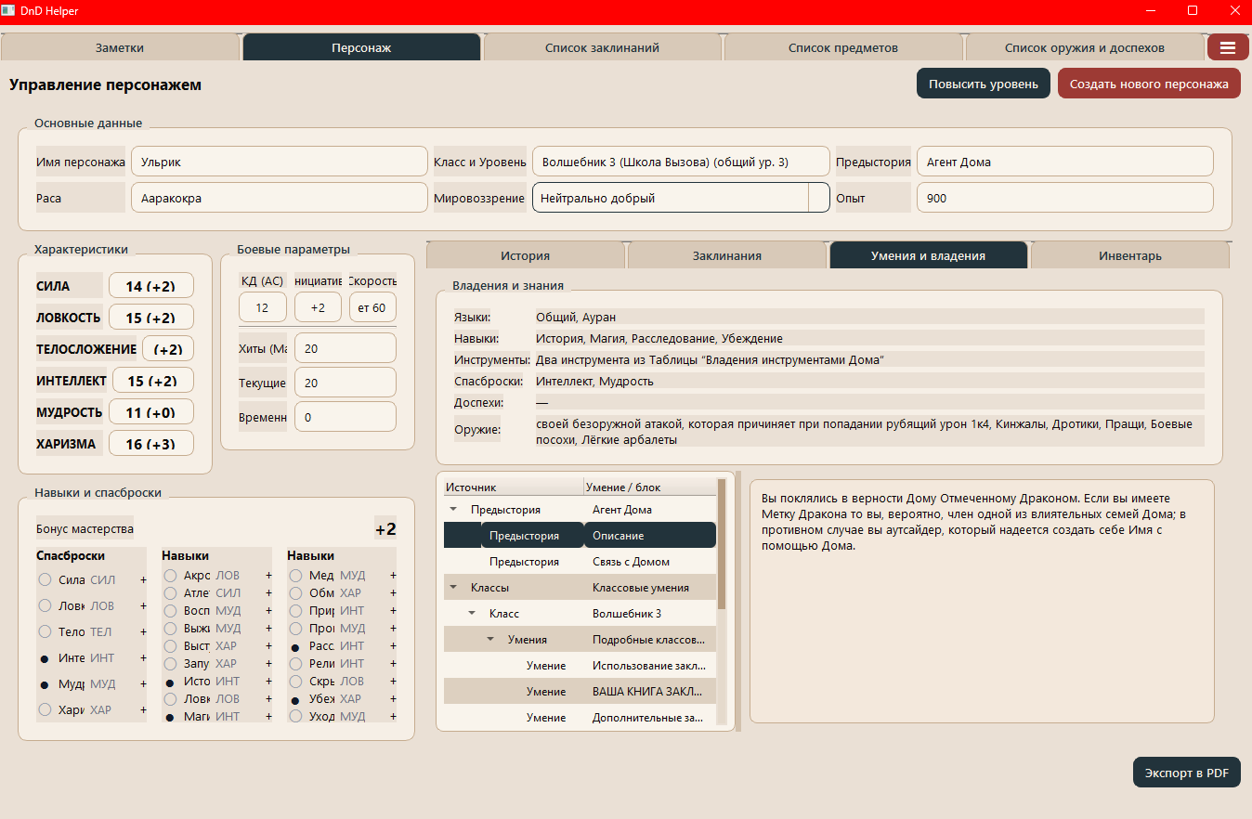
Рисунок 1 – Улучшенный блок создания листа персонажа

3.2 Генераторы для мастера
Для роли мастера реализованы генераторы имён, названий и артефактов. Генератор имён учитывает пол, расу и количество результатов. Генератор названий поддерживает города, деревни, порты и природные локации. Генератор артефактов позволяет задавать тип, редкость, тему, назначение, настройку и количество результатов.
Дополнительно была добавлена кнопка полностью случайной генерации артефакта. Это полезно в ситуациях, когда мастеру нужен быстрый результат без ручного выбора всех параметров. Генератор формирует название, свойства, редкость, историю и дополнительные особенности предмета. На рисунках №2 и №3 представлены результаты.
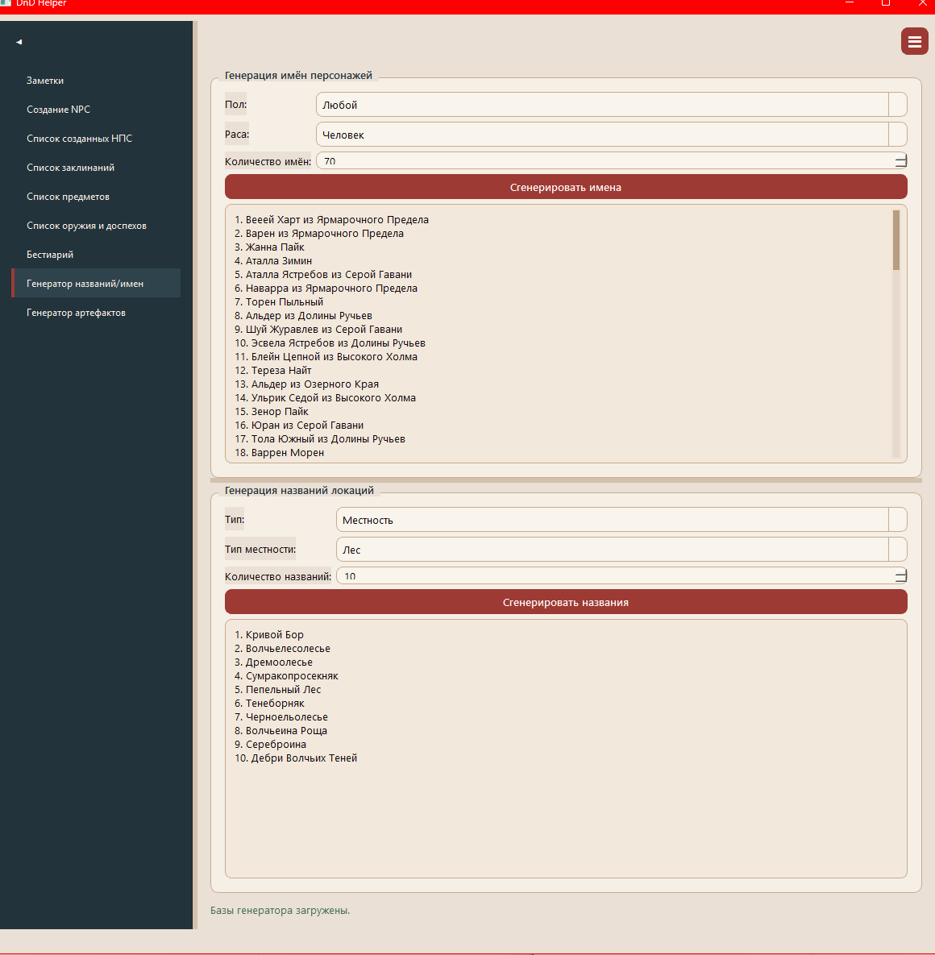
Рисунок 2 – Генератор имен и названий для мастера
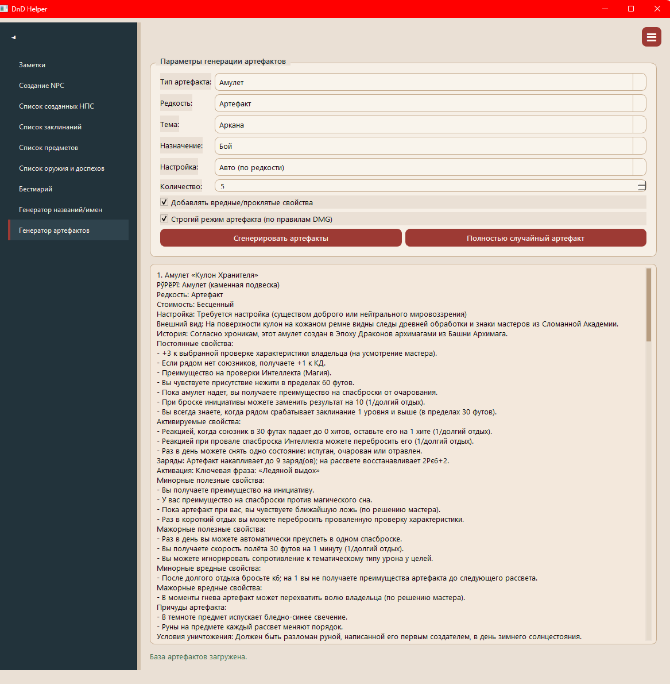
Рисунок 3 – Генератор артефактов с полностью случайным режимом

3.3 Заметки и JSON-датасеты
Раздел заметок был доработан как пользовательский инструмент для ведения информации по кампании. Он может применяться игроком для личных записей и мастером для хранения сведений о сюжете, NPC, локациях и событиях игровой сессии.
JSON-датасеты были расширены и очищены. Для генераторов подготовлены наборы имён, фамилий, прозвищ, частей названий, свойств артефактов и проклятий. Для расчёта КД использованы данные о броне и щитах. Такой подход снижает связанность данных и кода: содержимое справочников можно пополнять без переработки интерфейса. Реализация модуля заметок для пользователей продемонстрирован на рисунке №4.
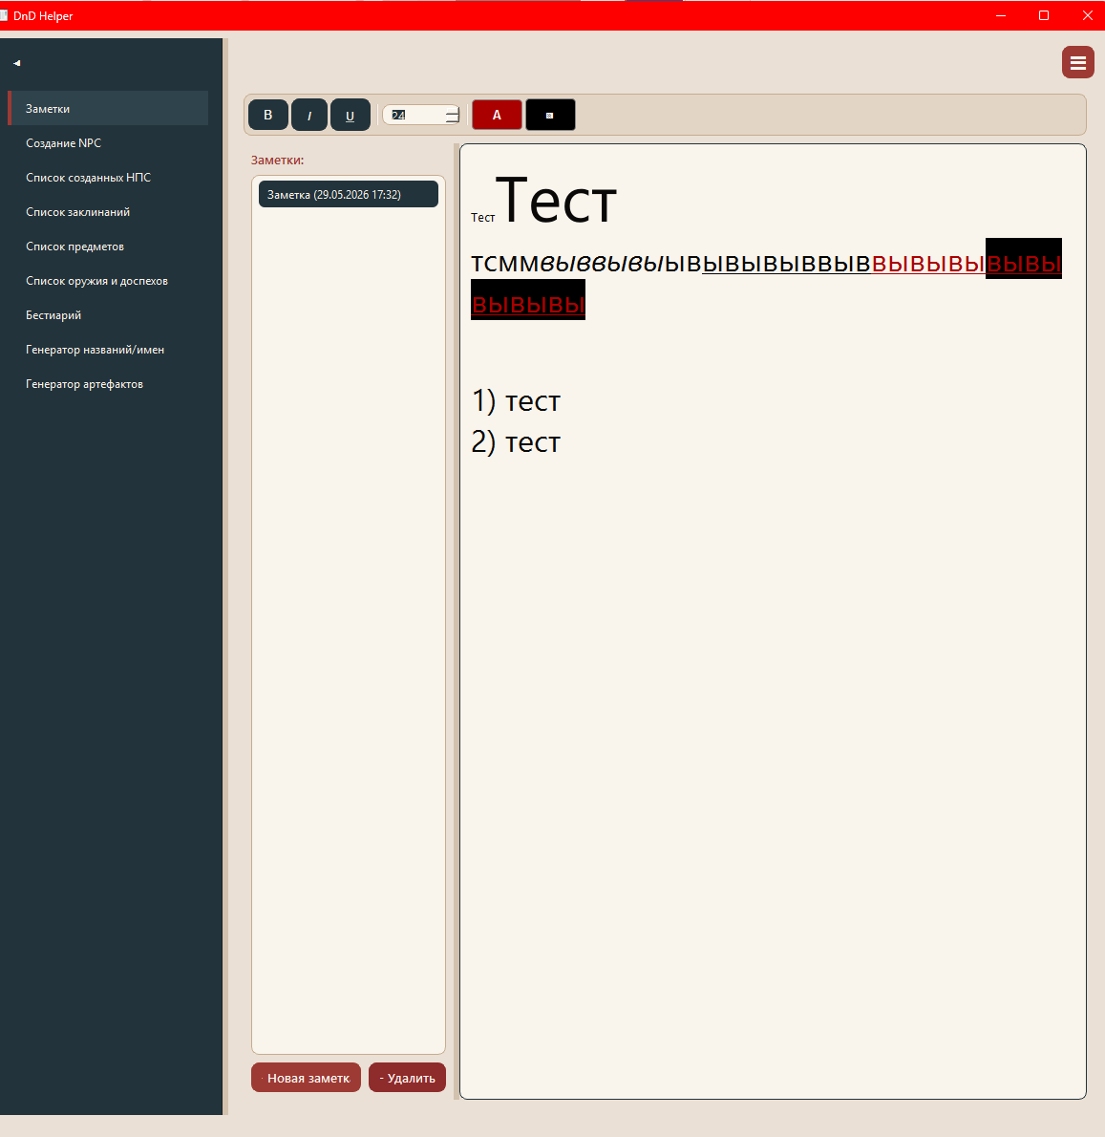
Рисунок 4 – Раздел заметок для пользователей
Проектно-технологические результаты сведены в таблицу 2.

Таблица 2 – Проектно-технологические результаты
Направление | Что реализовано | Практический результат
Персонаж | Устранение багов, автоматический пересчет характеристик | Создание было доведено до правильного автоматического применения всех необходимых параметров по правилам НРИ
Генераторы | Имена, названия, артефакты | Ведущий быстрее подготавливает материалы для проведения игр
Заметки | Создание и редактирование записей | Пользователь хранит сведения кампании внутри приложения
JSON-данные | Расширение и оптимизация датасетов | Контент проще поддерживать, редактировать и расширять
Дизайн | Единая палитра и адаптивные блоки | Интерфейс стал цельным и читаемым

3.4 Доработка дизайна интерфейса
Для приложения был выполнен дизайн с единой палитрой, основанной на светлом оттенке #EAE0D5, тёмных нейтральных цветах и подходящем красном акценте. Были переработаны отступы, размеры элементов, поведение панелей и блоков при изменении размера окна.
Интерфейс стал удобнее при работе как в небольшом окне, так и в полноэкранном режиме. Блоки справочников, генераторов и описаний получили более предсказуемую структуру, а навигация мастера стала визуально цельнее. Пример приложения с новым дизайном представлен на рисунке №5.
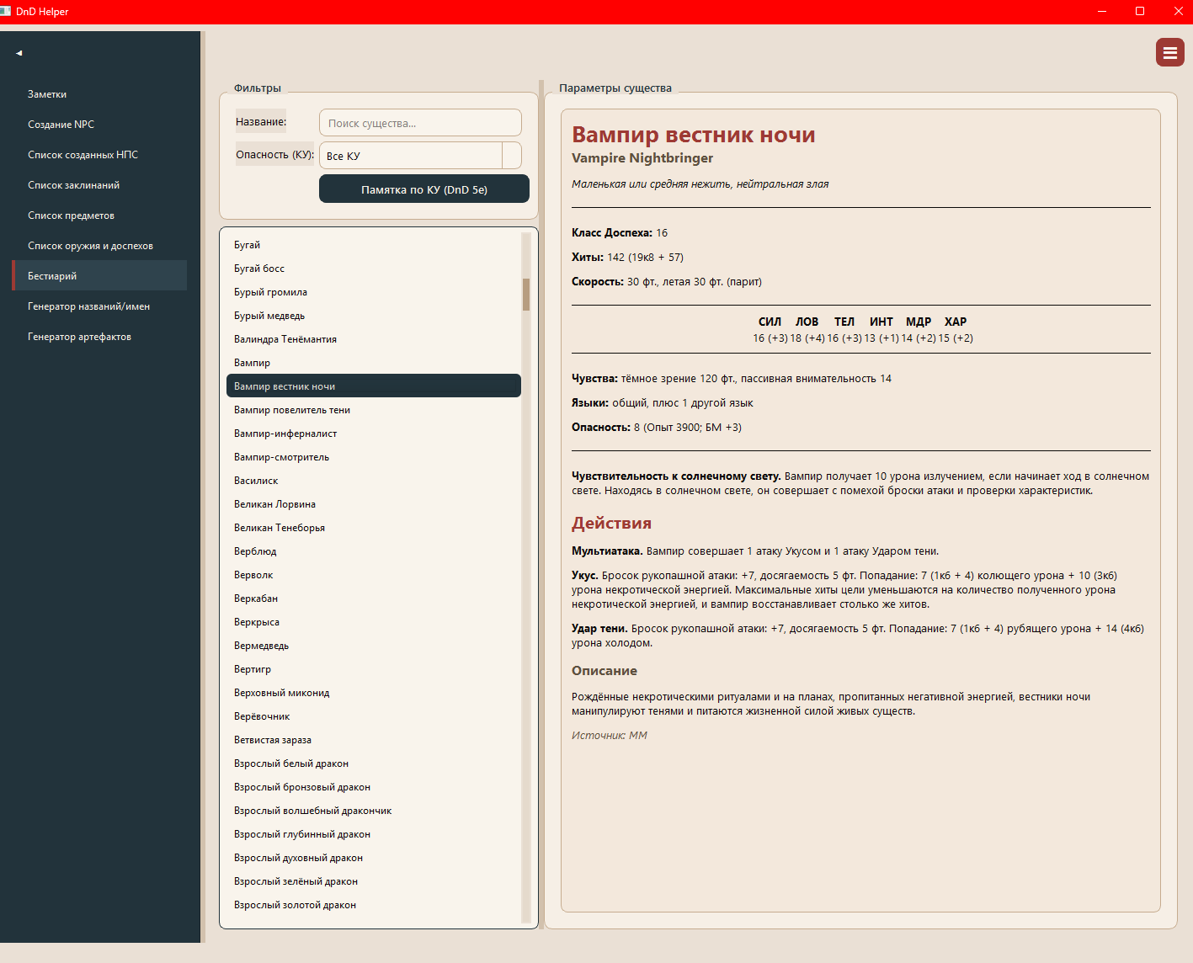
Рисунок 5 – Обновленный дизайн приложения

4 ТЕСТИРОВАНИЕ И ОЦЕНКА ЭФФЕКТИВНОСТИ

4.1 План тестирования и набор тестовых данных
Тестирование проводилось методом ручного функционального тестирования. Такой подход выбран из-за графического характера приложения: необходимо было проверить не только алгоритмы, но и реакцию интерфейса на действия пользователя. В качестве тестовых данных использовались локальные JSON-файлы справочников, наборы имён, названий, артефактов, данные о броне и щитах, а также тестовые записи заметок.
План тестирования включал запуск приложения, переключение ролей, создание персонажа, выбор уровня, расчёт модификаторов и КД, работу заметок, генерацию имён, названий и артефактов, а также проверку масштабирования интерфейса.

4.2 Итоги тестирования
Все проведённые тесты и их результаты были сведены в таблицу 3.
Таблица 3 – Тесты и их результаты
Тест | Ожидаемый результат | Результат
- Запуск приложения | Главное окно открывается, данные доступны | Успешно
- Создание персонажа в роли игрока | Уровень выбирается от 1 до 20, выбор различных классов\рас, функция мультикласса, функция повышения уровня, автоматический расчет всех параметров. Параметры обновляются | Успешно
- Расчет модификаторов | Модификаторы отображаются рядом с характеристиками | Успешно
- Выбор брони и щита | КД пересчитывается и остается доступным для ручной правки | Успешно
- Генерация имен и названий | Создается заданное кол-во вариантов | Успешно
- Генерация артефактов. | Работает параметрическая и случайная генерация | Успешно
- Заметки. | Записи создаются и редактируются | Успешно
- Масштабирование окна | Основные блоки не теряют читаемость | Успешно

По результатам проверки основные доработанные сценарии признаны работоспособными. Выявленные в процессе практики ошибки интерфейса и расчётов были исправлены. Отдельные направления дальнейшего развития сохраняются: расширение набора автоматизируемых правил, сохранение большего числа пользовательских сущностей и развитие связей между заметками и объектами справочников.

4.4 Направления дальнейшего развития
Наиболее логичными направлениями развития являются: устранение банов генератора NPC для ведущего; завершение механизма экспорта листа персонажа; хранение пользовательских персонажей в базе данных или в файловом формате кампании;
В перспективном будущем приложение может быть дополнено синхронизацией, облачным хранением или сетевым режимом.

5 ТЕХНИКО-ЭКОНОМИЧЕСКОЕ ОБОСНОВАНИЕ

5.1 Обоснование целесообразности разработки
Разработка собственного программного средства целесообразна как с прикладной, так и с учебно-инженерной точки зрения. Приложение снижает временные затраты на поиск информации во время игровой сессии и объединяет разрозненные инструменты в единой настольной среде.
Если сравнивать с полностью ручным сценарием использования бумажных правил и отдельных файлов, программное решение обеспечивает качественный прирост удобства. Пользователь получает фильтруемые списки, унифицированные карточки сущностей, быстрый поиск и организованный процесс создания персонажа. В результате повышается темп сессии и уменьшается число рутинных действий. Для локальных игровых групп, учебных клубов и демонстрационных проектов это имеет непосредственную практическую ценность.

5.2 Практический эффект от внедрения
Практический эффект разработки состоит в сокращении времени поиска игровых сведений, повышении удобства подготовки персонажа и централизации данных кампании. Для игрока это выражается в более быстром доступе к листу персонажа и справочным материалам. Для мастера - в снижении времени переключения между бестиарием, предметами, заклинаниями и заметками. Даже при отсутствии прямого финансового эффекта проект обладает выраженным функциональным и организационным эффектом, что характерно для специализированных прикладных инструментов.

ЗАКЛЮЧЕНИЕ
В ходе преддипломной практики была выполнена доработка приложения-помощника для настольных ролевых игр, соотнесённая с темой выпускной квалификационной работы. Были уточнены задачи проекта, проведён анализ предметной области, описаны исследования, выбранные технологии, проектные решения и результаты тестирования.
К достоинствам полученного решения относятся локальная работа без сервера, разделение сценариев игрока и мастера, использование SQLite и JSON-датасетов, поддержка справочников, генераторов, заметок и улучшенной карточки персонажа.
Предложения по модернизации включают добавление экспорта листа персонажа, развитие генератора NPC. Выполненные работы повысили готовность проекта к защите и демонстрации в рамках ВКР.

СПИСОК ИСПОЛЬЗОВАННЫХ ИСТОЧНИКОВ
- The Qt Company. Qt Documentation. URL: https://doc.qt.io/ (дата обращения: 26.05.2026).
- The Qt Company. Qt 6. QApplication Class. URL: https://doc.qt.io/qt-6/qapplication.html (дата обращения: 26.05.2026).
- The Qt Company. Qt 6. QMainWindow Class. URL: https://doc.qt.io/qt-6/qmainwindow.html (дата обращения: 26.05.2026).
- The Qt Company. Qt 6. QWidget Class. URL: https://doc.qt.io/qt-6/qwidget.html (дата обращения: 26.05.2026).
- The Qt Company. Qt 6. QStackedWidget Class. URL: https://doc.qt.io/qt-6/qstackedwidget.html (дата обращения: 26.05.2026).
- The Qt Company. Qt 6. QTabWidget Class. URL: https://doc.qt.io/qt-6/qtabwidget.html (дата обращения: 26.05.2026).
- The Qt Company. Qt 6. QSqlDatabase Class. URL: https://doc.qt.io/qt-6/qsqldatabase.html (дата обращения: 26.05.2026).
- The Qt Company. Qt 6. QSqlQuery Class. URL: https://doc.qt.io/qt-6/qsqlquery.html (дата обращения: 26.05.2026).
- The Qt Company. Qt 6. JSON Support in Qt Core. URL: https://doc.qt.io/qt-6/json.html (дата обращения: 26.05.2026).
- The Qt Company. Qt 6. QJsonDocument Class. URL: https://doc.qt.io/qt-6/qjsondocument.html (дата обращения: 26.05.2026).
- The Qt Company. Qt 6. Signals & Slots. URL: https://doc.qt.io/qt-6/signalsandslots.html (дата обращения: 26.05.2026).
- SQLite Consortium. SQLite Documentation. URL: https://www.sqlite.org/docs.html (дата обращения: 26.05.2026).
- SQLite Consortium. About SQLite. URL: https://www.sqlite.org/about.html (дата обращения: 26.05.2026).
- SQLite Consortium. SQL As Understood By SQLite. URL: https://www.sqlite.org/lang.html (дата обращения: 26.05.2026).
- cppreference.com. C++ language documentation. URL: https://en.cppreference.com/w/cpp/language (дата обращения: 26.05.2026).
- cppreference.com. C++ standard library. URL: https://en.cppreference.com/w/cpp/standard_library (дата обращения: 26.05.2026).
- Bray T. The JavaScript Object Notation (JSON) Data Interchange Format: RFC 8259. URL: https://www.rfc-editor.org/rfc/rfc8259 (дата обращения: 26.05.2026).
- World Wide Web Consortium. Web Content Accessibility Guidelines (WCAG) 2.2. URL: https://www.w3.org/TR/WCAG22/ (дата обращения: 26.05.2026).
- Nielsen Norman Group. 10 Usability Heuristics for User Interface Design. URL: https://www.nngroup.com/articles/ten-usability-heuristics/ (дата обращения: 26.05.2026).
- U.S. Department of Health and Human Services. Usability.gov. User Interface Design Basics. URL: https://www.usability.gov/what-and-why/user-interface-design.html (дата обращения: 26.05.2026).
- Martin R. C. The Open-Closed Principle. URL: https://blog.cleancoder.com/uncle-bob/2014/05/12/TheOpenClosedPrinciple.html (дата обращения: 26.05.2026).
- Martin Fowler. Inversion of Control Containers and the Dependency Injection Pattern. URL: https://martinfowler.com/articles/injection.html (дата обращения: 26.05.2026).
- Python Software Foundation. Python 3 Documentation. URL: https://docs.python.org/3/ (дата обращения: 26.05.2026).
- Python Software Foundation. json — JSON encoder and decoder. URL: https://docs.python.org/3/library/json.html (дата обращения: 26.05.2026).
- Wizards of the Coast. Systems Reference Document 5.1. URL: https://www.dndbeyond.com/srd (дата обращения: 26.05.2026).
- Wizards of the Coast. Basic Rules for Dungeons & Dragons. URL: https://dnd.wizards.com/what-is-dnd/basic-rules (дата обращения: 26.05.2026).
- The Qt Company. Qt Design Studio Documentation. URL: https://doc.qt.io/qtdesignstudio/ (дата обращения: 26.05.2026).
- The Qt Company. Qt 6. Model/View Programming. URL: https://doc.qt.io/qt-6/model-view-programming.html (дата обращения: 26.05.2026).
- The Qt Company. Qt 6. Layout Management. URL: https://doc.qt.io/qt-6/layout.html (дата обращения: 26.05.2026).
- Справочник настольно-ролевых материалов TTG Club. URL: https://new.ttg.club/ (дата обращения: 26.05.2026).
- Справочник настольно-ролевых материалов DnD su на русском языке. URL: https://dnd.su/ (дата обращения: 26.05.2026).

